
FDP-Kreisverband Landshut-Stadt
-Der Kreisvorsitzende-

Postanschrift: c/o Prof. Dr. Christoph Zeitler | Leukstr. 7 | 84028 Landshut
Fon: 0871-273634 | Fax: 03212-2903609
E-Mail: : info@ChristophZeitler.de | www.fdp-LA.de
Landshut-Stadt

EINLADUNG
zur
INFORMATIONSVERANSTALTUNG

Die Energiewende in Deutschland und Landshut: Große Chance oder unbezahlbar und Wachstumskiller?

Im Rahmen unserer Veranstaltungsreihe „Energiepolitischer Herbst“ haben wir zwei kompetente Fachleute aus der Praxis vor Ort wie der Politik eingeladen, um über die Chancen, aber auch Risiken der Energiewende zu diskutieren.

Der Leiter der Landshuter Stadtwerke

Armin BARDELLE

Der Vorsitzende der Landesgruppe Bayern der FDP-Bundestagsfraktion

Horst MEIERHOFER, MdB

Der FDP-Fraktionschef im Landshuter Stadtrat und FDP-Kreisvorsitzende

Prof. Dr. Christoph ZEITLER

spricht ein Grußwort.

am: Montag, den 12. November 2012

in: Theaterrestaurant „Bernlochner“ (Clubzimmer)
Ländtorplatz 2-5, 84028 Landshut (0871-89990)

um: 19.30 Uhr

Ihr
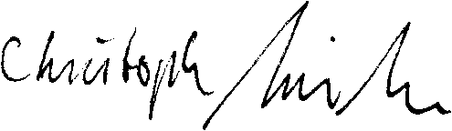

Für eine kurze Rückantwort bei Teilnahme -per eMail oder Fax (s.o.)- bin ich dankbar.

